搜寻外星人
从根本上说，搜寻外星人就是搜寻人类自己。
卡尔·萨根
在人类历史的整个进程中，我们始终在思考着星星，沉思冥想人类是否是独一无二的，在漆黑夜空的某个地方，是否存在着别的像我们一样爱思索的生物——宇宙间的、跟我们相同的思考者。这些生物也许对自身以及对宇宙持有不同看法。在别处可能存在着十分奇特的生物、技术和社会。处在这么一种超越人类想像的浩瀚无垠和时代久远的宇宙空间里，我们略感寂寞，我们寻思着我们这颗小小的却又是精致的蔚蓝色行星可能有的最终含义。搜寻外星人，就是搜寻可以被广为接受的人类生存的宇宙环境。从根本上说，搜寻外星人就是搜寻人类自己。

卡尔·萨根在作演讲
在过去的几年里——在本星球人类生活史的百万分之一的时间内——我们掌握了一种非同寻常的技能，它可以使我们找到苍茫宇宙间的文明世界，哪怕他们和我们一样尚处于不发达的状况。这种技能被称为射电天文学。它包括单架射电望远镜、射电望远镜阵列、灵敏的无线电探测器，对收集到的资料进行加工的先进的计算机，以及具有献身精神的科学家们的想像力和技术。近十年来，射电天文学开辟了一个观察宇宙物质世界的新窗口。倘若我们的聪明才智发挥得当，或许也可以用它揭示出宇宙生物界的许多秘密。
许多从事外星人研究的科学家，包括本人在内，均在努力估算银河系中有多少个先进的技术文明社会——为方便起见，我们给这种文明社会下的定义是：掌握了射电天文学的社会。这类估算无异于猜测。它要求将许多情况用具体的数字表达出来，诸如恒星的数目和年龄；行星系究竟多达多少和生命起源的可能性——这些，我们知之甚少；以及有智慧的生命进化的可能性和技术文明社会有多长的生命期——对此，我们更是近乎一无所知。
计算结果，我们得出的具有典型意义的数字是有大约一百万个技术文明社会。这可是个大得令人咋舌的数目。想像一下这百万个世界的千姿百态，各种生活方式和商业往来，真令人兴奋不已。然而，银河系大约有二千五百亿颗恒星，即便有百万个文明世界，平均每二十万颗恒星中，也仅有一颗不到的恒星，其周围的一颗行星上存在着先进的文明社会。由于不知道哪些星球上存在这种可能性，我们不得不进行大量的观察。这表明，搜寻外星人需要作出巨大的努力。
尽管有人声称见过古代的太空人和来历不明的飞行物体，但并无确切证据证实别的文明世界的来客曾经访问过地球。我们目前只限于远距离信号的使用，而在我们的技术所能掌握的长距离通信手段中，无线电是最佳的一种。相对说来，射电望远镜并不贵；无线电能以光速发送，其他任何东西都无法做到比它更快；采用无线电作通信工具不是短视的或以人类为宇宙中心的行为。无线电包括了大部分电磁波谱，所以银河系中任何地方的技术文明社会，该早已发现了无线电技术了——如同我们在近几个世纪中，对包括短的γ射线到长的无线电波在内的整个电磁波谱进行过探测一样。先进的文明世界相互间很可能采用别的方法进行通信联系。可是，如果他们想和其他落后的或发展中的文明社会联络的话，就只有几种显而易见的办法，而其中为主的就是无线电。
首次正式尝试收听别的文明社会可能发出的无线电讯号，是1959年到1960年间，在西弗吉尼亚州格林班克国家射电天文观察台进行的。这项工作由现在康乃尔大学的弗兰克·德雷克主持，被称作奥兹玛工程。它系用奥兹国（奥兹国系童话故事《奥兹术士》中的一个国家）——一个富于异国情调、十分遥远、极难抵达的地方——的女公主的名字命名的。德雷克用数周时间探测了附近的两颗恒星，未有结果。倘若能有发现，倒是会令人大为震惊的。因为，正如我们所知，即使对银河系中的技术文明社会的数目作相当乐观的估计，若要未经选择便能搜寻成功，那非得对数十万颗恒星逐个进行探测不可。
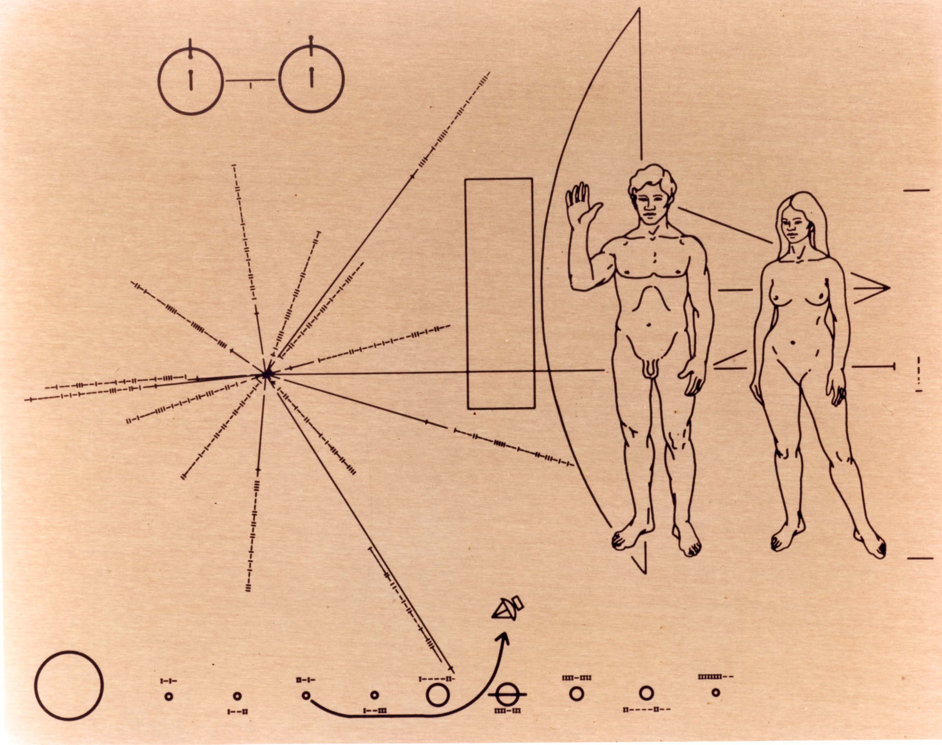
由“先驱者10号”、“先驱者11号”所携带的”地球名片”（这是卡尔·萨根提议放置的），左上角为中性氢的超精细结构，男人后面的是先驱者号飞船的轮廓，女人右边的为用二进制表示的十进制数字8，中部辐射状线条表示太阳相对14颗脉冲星以及银河系中心的位置，下部表示太阳系的行星以及用二进制表示的到太阳的距离。

从奥兹玛工程起，已有六个或八个类似的项目在美国、加拿大和苏联进行过，规模均有限。其结果也是一无所获。至今像这样探测过的星球不到一千，相当于需要探测的星球总数的百分之一中的十分之一。
然而，有迹象表明，在不远的将来，人们会作出更大的努力。此外，与无线电技术获得十分可观的进展相一致的是，无论是在科学界还是在社会上，人们对地球外天体中的生命这一整个课题的重要性的认识，有了极大的提高。这种新的态度的明显标志，是“海盗”号火星探测器的发射，它在很大程度上是用来搜寻另一颗行星上的生命的。
不过，随着人们倾注越来越多的精力认真进行探索的时候，出现了一种稍带否定意味却又是很有趣的调子。几位科学家近来问了一个奇怪的问题：如果地球外的天体中存在着许多具有高度智慧的生物，那么为何我们迄今尚未能见到足以表明他们存在的证据？
怀疑论者还问，为什么没有外星人访问地球的明显证据。我们已经发射了速度不快、规模适度的星际宇宙飞船。一个比我们先进的社会，理应能够即便不是毫不费力地至少也是很方便地在太空航行。经过数百万年，这些社会理应已经建立起殖民地，他们自身或许就在进行着星际探索。为何他们却没有到我们这儿来？
于是很可能推断出：地球外的天体中顶多存在着几个发达的文明社会罢了——这样说，或者是因为，统计结果表明，我们就是这第一批出现的技术文明社会之一；或者是因为，所有这类文明社会的共同遭遇是，他们早在发展得远远超过我们之前就自行毁灭了。
在我看来，这种沮丧的看法是很不成熟的。这类论点正确与否，均取决于我们对于远比我们先进的其他生物的意图是否有正确的估计。如果更仔细地审察一番，我觉得这些论点反映出人类有趣的自负心情？我们凭什么认为，能证实极其先进的文明社会存在的种种事物是很容易识别的？我们的处境难道不是与那些居住在亚马逊河流域与世隔绝的社会中的人们很相似吗？他们因缺少工具而无法探测出存在于他们四周的强大的国际无线电和电视通信。同样，在天文学上，也存在许多尚未完全认识清楚的现象。例如，脉冲星的调制功能或类星体的能源，是否有可能是由某种技术造成的？或者，也许存在着一种星系道德规范：不干涉落后的或发展中的文明社会。也许在接触的合适时机到来之前，得有一段等待时间，好让我们有个可以先行自我毁灭的适当机会，如果我们想这么干的话。也许那些远比我们先进的社会，统统都成功地做到让每个成员长生不老，因而对星际间的邀游不再感兴趣，而这种兴趣，就我所知，可能恰恰是尚未充分发展的文明社会才具有的一种强烈欲望的反映。也许成熟的文明社会不愿污染宇宙。这类“也许”可以排列成长长的一张单子，其中，我们可以有把握加以评估的却很少。
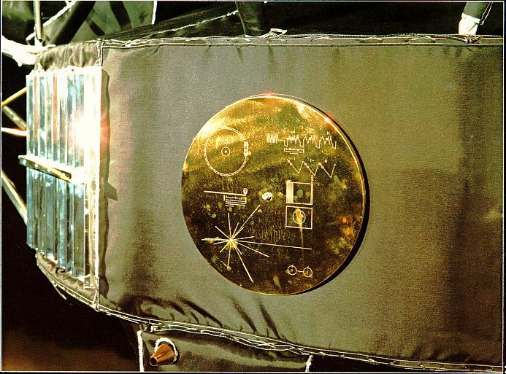
放在“旅行者”号探测器上的“地球之声”金唱盘（这是卡尔·萨根提议放置的）。这套唱片由镀金的铜板制成，直径30厘米，可放音120分钟。它首先向太空宣告：“这是来自一个遥远的小小星球的礼物，它代表了我们的声音，科学，形象，音乐，思想和感情。我们正在努力，相信将来有朝一日，将会解决面临的问题，参加到我们的希望，决心和对遥远世界的良好祝愿！”这套唱片的主要内容分为4个部分：第一部分是用图像编码录制的115幅照片和图表，介绍了太阳系的概况及其在银河系中的位置，地球的面貌，人类的科学技术发展及社会状况等，其中包括中国长城的照片和中国人家宴画面；第二部分是用世界上60种语言说的问候语，其中包括中国的普通话，粤语，厦门话和江浙语；第三部分是用声音介绍地球上的各种自然现象及发展历史 ，有风声，雨声，雷声，各种昆虫鸟兽鸣叫吼啸的声音，以及婴儿落地的呱呱啼哭声和火箭发射的巨大隆隆声；第四部分是音乐节目，有贝多芬，巴赫的名曲，有各国的民族乐曲，包括中国古乐“流水”等。

我以为地球外文明社会的问题，是个完全有待于探讨的问题。在我个人看来，那种认为宇宙间只存在我们这个唯一的技术文明社会，或者我们仅是极少数几个文明社会之一的看法，与将宇宙看成充满有智慧的生命的观点相比，更难以令人接受。幸运的是，这个问题的许多方面可以经过实验来澄清。我们可以搜寻别的恒星的行星，可以寻找像火星这样距离较近的行星上的简单生命，也可以在实验室内对生命起源的化学过程进行广泛研究。我们可以更深入地调查有关生物和社会的进化情况。总之，十分有必要就这个问题开展一项长期的、不带成见的、系统的探索、研究。对于什么是可能的和什么是不可能的，唯一的仲裁者是大自然。

本文节选自《魔鬼出没的世界》之原版序言，译者李大光。

